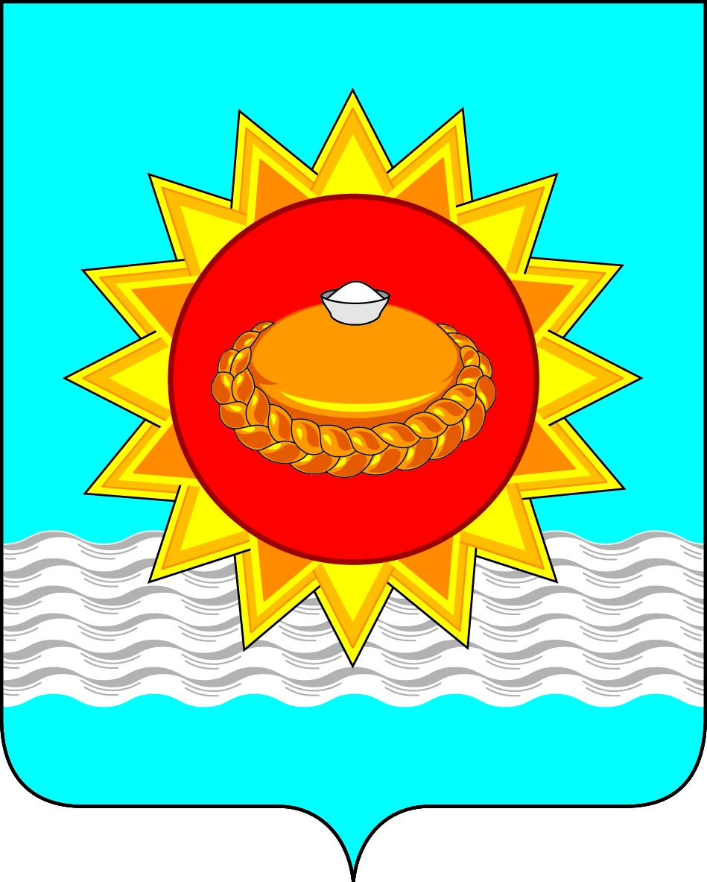

Российская Федерация
Иркутская область
Дума городского поселения
Белореченского муниципального образования
Второго созыва

Р Е Ш Е Н И Е
от ____________ 2023 года № проект

р.п. Белореченский

О внесении изменений и дополнений
в Устав Белореченского муниципального образования

С целью приведения Устава Белореченского муниципального образования в соответствие с действующим законодательством, учитывая изменения, внесенные в Федеральный закон от 06 октября 2003 года № 131-ФЗ «Об общих принципах организации местного самоуправления в Российской Федерации» Федеральным законом от 10 июля 2023 года № 286-ФЗ «О внесении изменений в отдельные законодательные акты Российской Федерации», Федеральным законом от 04 августа 2023 года № 420-ФЗ «О внесении изменений
в Федеральный закон «Об общих принципах организации местного самоуправления в Российской Федерации» и статью 44 Федерального закона
«Об общих принципах организации публичной власти в субъектах российской Федерации», Федеральным законом от 04 августа 2023 года № 449-ФЗ
«О внесении изменений в отдельные законодательные акты Российской Федерации», руководствуясь статьями 22, 39, 42 Устава Белореченского муниципального образования, Дума решила:
1. Внести в Устав Белореченского муниципального образования, принятый решением Думы Белореченского городского муниципального образования от 24 января 2018 года № 21 (с изменениями внесенными решениями Думы Белореченского муниципального образования от 21.03.2018г. № 37, от 17.10. 2018 г. № 63, от 27.02.2019 г. № 80, от 30.04.2019 г. № 85, от 25.09.2019 № 101, от 29.01.2020 № 128, от 27.05.2020 № 140, от 25.11.2020 № 156, от 16.09.2021,
№ 199, от 27.12.2022г. № 23, 25.05.2023 № 42, 29.06.2023 № 46 ), следующие изменения и дополнения:
1.1. Статью 28 дополнить абзацем следующего содержания:
«8. Глава Белореченского муниципального образования освобождается
от ответственности за несоблюдение ограничений и запретов, требований
о предотвращении или об урегулировании конфликта интересов и неисполнение обязанностей, установленных Федеральным законом и другими федеральными законами в целях противодействия коррупции, в случае, если несоблюдение таких ограничений, запретов и требований, а также неисполнение таких обязанностей признаётся следствием не зависящих от него обстоятельств
в порядке, предусмотренном частями 3-6 статьи 13 Федерального закона
от 25 декабря 2008 года № 273 «О противодействии коррупции».
1.2. Статью 23 дополнить следующим пунктом:
« Депутат освобождается от ответственности за несоблюдение ограничений и запретов, требований о предотвращении или об урегулировании конфликта интересов и неисполнение обязанностей, установленных Федеральным законом и другими федеральными законами в целях противодействия коррупции, в случае, если несоблюдение таких ограничений, запретов и требований, а так же неисполнение таких обязанностей признаётся следствием не зависящих от него обстоятельств в порядке, предусмотренном частями 3-6 статьи 13 Федерального закона от 25 декабря 2008 года № 273-ФЗ «О противодействии коррупции».
1.3. Название статьи 69 и её содержимое изложить в новой редакции:
Статья 69. Международные и внешнеэкономические связи органов местного самоуправления
Международные и внешнеэкономические связи осуществляются органами местного самоуправления в целях решения вопросов местного значения в соответствии с Федеральным законом от 06. Октября 2003 года № 131-ФЗ «Об общих принципах организации местного самоуправления в Российской Федерации» по согласованию с органами государственной власти Иркутской области в порядке, установленном законом Иркутской области».
1.4. Статью 4 дополнить пунктом 42:
«42. Осуществление выявления объектов накопленного вреда окружающей среде и организация ликвидации такого вреда применительно к территориям, расположенным в границах земельных участков, находящихся в собственности поселения».
2. В порядке, установленном Федеральным законом от 21 июля 2005 года № 97-ФЗ «О государственной регистрации уставов муниципальных образований», предоставить муниципальный правовой акт о внесении изменений и дополнений в Устав Белореченского муниципального образования на государственную регистрацию в Управление Министерства юстиции Российской Федерации по Иркутской области в течение 15 дней.
3. Главе Белореченского муниципального образования опубликовать муниципальный правовой акт Белореченского муниципального образования после государственной регистрации в течение 7 дней и направить в Управление Министерства юстиции Российской Федерации по Иркутской области сведения об источнике и о дате официального опубликования (обнародования) муниципального правового акта Белореченского муниципального образования для включения указанных сведений в государственный реестр уставов муниципальных образований Иркутской области в 10-дневный срок.
4. Настоящее решение вступает в силу после государственной регистрации и опубликования на официальном сайте администрации городского поселения Белореченского муниципального образования – http://белореченское.рф и газете «Белореченский вестник».

Председатель Думы городского поселения
Белореченского муниципального образования Е.В.Кривых

Глава Белореченского
муниципального образования А.Н.Моисеев

Подготовил:
И.О. начальника
юридического отдела И.Б.Бурнашова
Дата:

